Γράψε τις λέξεις στις εικόνες:

 

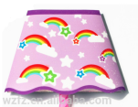 

2. B_ _ _

4. H_ _ _ _

1. Lampe

3. P_ _ _ _ _

 

 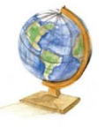

6. W_ _ _

8. S_ _ _ _

7. G_ _ _ _ _

5. E_ _ _ _ _ _

Γράψε τους αριθμούς που ξέχασε να γράψει ο αστροναύτης:

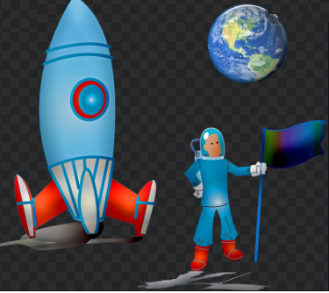

Γράψε την άσκηση:



1. *20 : 10 = 2* *zwanzig durch zehn gleich zwei*

1. 12 + 7 = 19 _____________________
2. 18 : 2 = 9 _____________________
3. 3 x 5 = 15 _____________________

1. 17 + 0 = 17 _____________________

f. 14 – 6 = 8 _____________________

Wer Wie Wie

Συμπλήρωσε:

1. Wie heiβt du?
2. ____ bist du?
3. ____ ist dein Name?

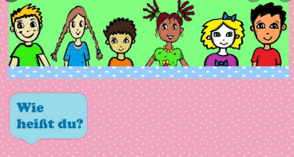

Συμπλήρωσε:   

Anita mein Name dein Name Name Ich ist  heißt Wer Wie bin

 du?

* Mein (3) ist Thomas.
* Mein Name (4) Sebastian. (5) . ist dein Name?
* (6) bin Lukas.

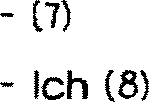 bist du?



* (9) ist Sebastian. Wie i ist (10)
* Mein Name ist(11)

Συμπλήρωσε τις απαντήσεις:

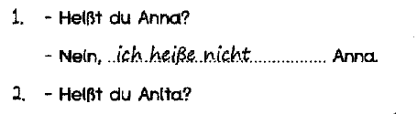 

- Ja,_____________Anita.

3.- Bist du Sebastian?

- Nein,_____________Mαximilian.

Ποια λέξη ταιριάζει στο κενό?

(a)................ heiβt du?

 Ich(b)...................... Sabine . Und du?

Mein Name ist Jörg.(c) ……………….kommt du Sabine?

Ich(d).............. …………aus Österreich.

## Κοίταξε τις σημαίες και γράψε σε ποια χώρα της Ευρώπης ανήκουν:

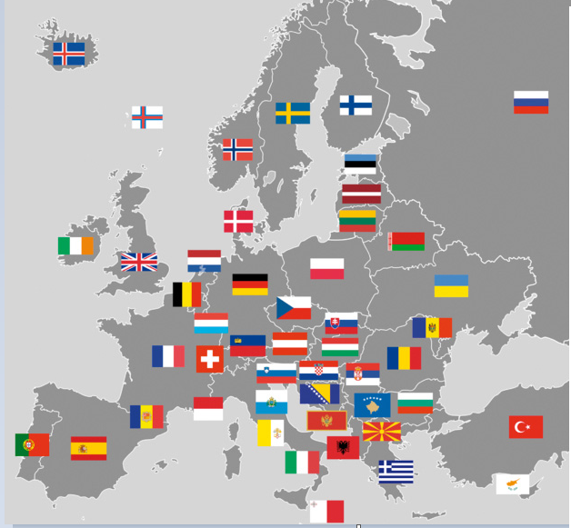

*1.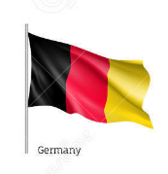 4. 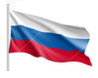 7.  10.*

DEUTSCHLAND

*2. 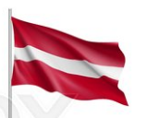 5.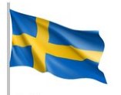 8.  11. 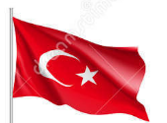*

*3.  6. 9.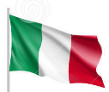 12. 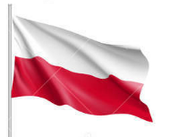*

**Εικονόλεξο:**

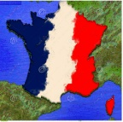

F

G

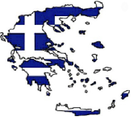



Ö

T

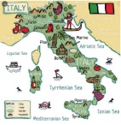

**Εικονόλεξο:**



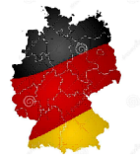

D

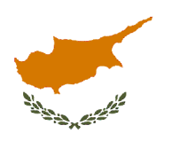

S

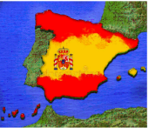

N

Z

Από πού κατάγεσαι:

 1.Ich komme aus D________________________________________

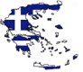 2.Ich komme aus G________________________________________

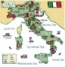 3.Ich komme aus I_________________________________________

** 4.Ich komme aus Ö ________________________________________

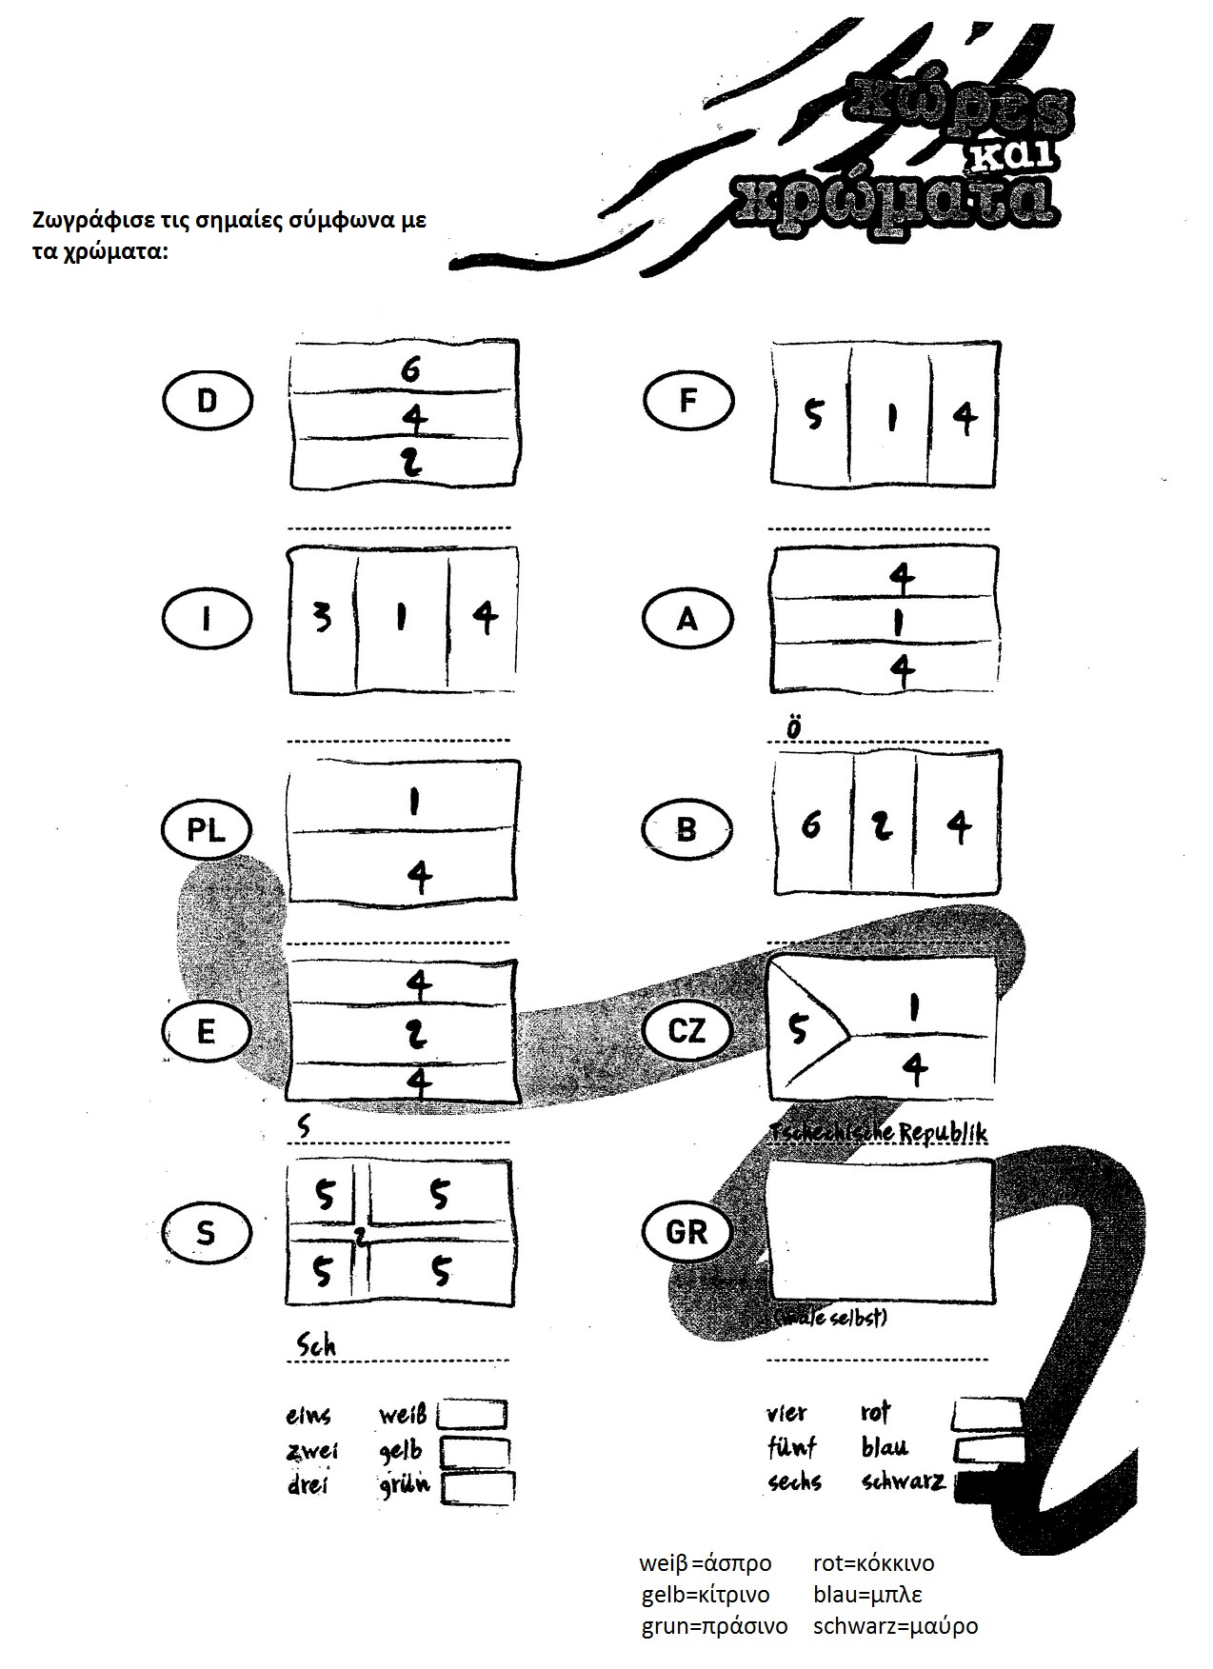

Ζωγράφισε !

4.vier=rot

5.fünf=blau

6.sechs=schwarz

1.eins=weiβ

2.zwei=gelb 

3.drei=grϋn

Ö

Sch

S

Ζωγράφισε τις σημαίες σύμφωνα με τα νούμερα.Ζωγράφισε και γράψε τις χώρες!

rot=κόκκινο

blau=μπλε

schwarz=μαύρο

rot=κόκκινο

blau=μπλε

schwarz=μαύρο

